EUROPA FANTASTICA
ESPAÑA – FRANCIA – LUXEMBURGO – AUSTRIA
ALEMANIA – SUIZA e ITALIA

PRECIO POR PERSONA EN HABITACION DOBLE 2,790 USD

EM500 (TODOS LOS VIERNES ) CUPO LIMITADO 19 DIAS

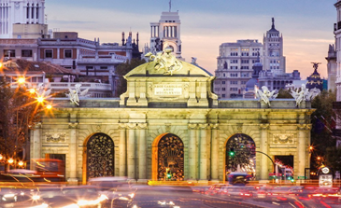
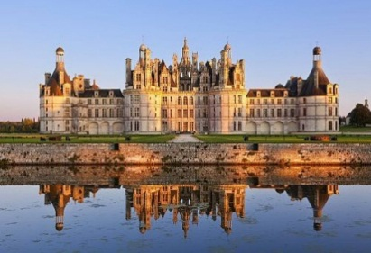
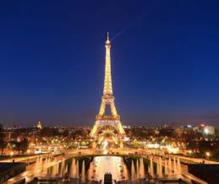

VISITANDO: Madrid-San Sebastián-Burdeos-Blois-Paris-Luxemburgo-Valle del Rhin-Frankfurt- Heidelberg-Selva Negra-Zurich-Lucerna-Vaduz-Innsbruck-Padova-Venecia-Bolonia-Florencia-Asis-Roma-Pisa-Niza-Montpellier-Barcelona-Zaragoza-Madrid.

ITINERARIO

DIA 01 ECUADOR - MADRID
Salida en vuelo intercontinental hacia Madrid. Noche a bordo.

DIA 02 MADRID
Llegada al aeropuerto internacional de Madrid-Barajas. Asistencia y traslado al hotel. Alojamiento y resto del día libre.

DIA 03 MADRID
Desayuno. Por la mañana, visita panorámica de la ciudad con guía local recorriendo la plaza de España Fuente de las Cibeles. Plaza de Oriente, Puerta de Alcalá, Ciudad Universitaria, etc. Por la Tarde tiempo libre para actividades personales. Alojamiento.

DIA 04 MADRID-SAN SEBASTIAN-BURDEOS
Desayuno, viaje hacia el Norte de España, pasando por las regiones de Castilla León y País Vasco para llegar a San Sebastián. Tiempo para pasear en su parte antigua. Salida hacia la frontera Francesa, y continuación del viaje por la región vinícola de Francia. Hasta llegar a Burdeos, capital de los Duques de Aquitania. Alojamiento.

DIA 05 BURDEOS- BLOIS-PARIS
Desayuno. Viaje hacia el Valle de Loira, la región que alberga el castillo más importante de Francia. Parada en Blois, considerada una de las más atractivas poblaciones del Valle, gracias a su bellísimo Castillo. Continuación hacia Paris. Alojamiento.

DIA 06 PARIS
Desayuno y visita panorámica de la ciudad, recorriendo los Campos Elíseos, Arco del Triunfo, la Opera, Torre Eiffel, Barrio Latino, Jardines de Luxemburgo y los inválidos. Tarde
libre. Posibilidad de asistir al famoso espectáculo del Lid. Alojamiento.

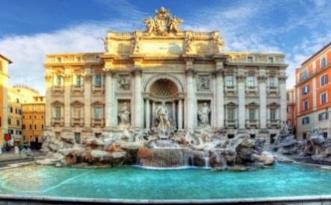
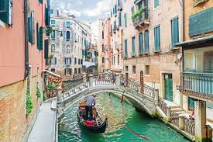
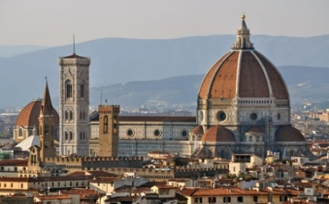

DIA 07 PARIS
Desayuno. Día libre para pasear o subir a la Torre Eiffel. Posibilidad de contratar una visita al famoso Palacio de Versalles y sus bellos jardines. Alojamiento.

DIA 08 PARIS-LUXEMBURGO-VALLE DEL RHIN-FRANKFURT
Desayuno. Salida atreves de la región de Champagne para llegar a Luxemburgo. El Gran Ducado de Luxemburgo, uno de los estados más pequeños de Europa cuya capital se encuentra ubicado sobre un peñón. Tiempo libre y salida hacia Alemania. A través de Coblenza se continuará el recorrido por el Valle del Rhin con imponentes castillos germanos y la simbólica Roca de Loreley. Llegada a Frankfurt capital financiera del país. Alojamiento.

DIA 09 FRANKFURT-HEIDELBERG-SELVA NEGRA- ZURICH
Desayuno. Salida hacia Heidelberg, cuna de pensadores y de una de las universidades más antiguas de Europa ciudad a orilla del Rio Neckar donde dispondremos de tiempo para poder disfrutar del ambiente y su casco antiguo. Viaje hacia Friburgo, ciudad capital de la Selva Negra tiempo libre con posibilidad de realizar visita guiada. Continuación hacia la capital de Suiza. Tiempo libre para conocer el centro de la ciudad. Alojamiento.

DIA 10 ZURICH-LUCERNA-VADUZ-INNSBRUCK
Desayuno. Salida hacia Lucerna, situada a orilla del lago de los Cuatro Cantones que conserva su encanto medieval. Excursión opcional al monte. Titlis: Subirán en teleférico a lo alto de las montañas nevadas de los Alpes Suizos. Apreciando los hermosos paisajes y podrán disfrutar de la nieve. Salida hacia Vaduz capital del principado de Liechtenstein. Tras breve parada, salida hacia Innsbruck. Tiempo libre para recorrer el centro histórico. Opcionalmente sugerimos asistir a un espectáculo de danzas tirolesas. Alojamiento.

DIA 11 INNSBRUCK-PADOVA-VENECIA
Desayuno. Salida en dirección al Paso Alpino de Brenner, donde se encuentra uno de los viaductos más altos de Europa, hasta llegar Padua, ciudad conocida por el Santo, tiempo para visitar su catedral. Continuación hacia Venecia, llegada y alojamiento. Opcionalmente le sugerimos completar su tiempo con un paseo en góndola. Alojamiento.

DIA 12 VENECIA-BOLONIA-FLORENCIA
Desayuno. Mañana dedicada a la visita de Venecia. Traslado en vaporeto hacia Plaza San Marcos. Visita a pie recorriendo la Plaza de San Marcos Palacio Ducal, Puente de los Suspiros etc. breve tiempo libre para recorrer por su cuenta los laberínticas calles y canales, Salida hacia Bolonia, ciudad rica de elegantes monumentos, breve parada para conocer la Piazza Malpighi, Piazza del Nettuno y Piazza Maggiore, el corazón de la ciudad. Continuación del viaje hacia Florencia. Llegada y alojamiento.

DIA 13 FLORENCIA-ASIS-ROMA
Desayuno. Visita panorámica, incluyendo la Catedral, el Baptisterio, Puente Vecchio y las Plazas de la Señoría, etc. Se facilitará traslado a la Plazza Michelangelo donde se podrá obtener un grato recuerdo fotográfico. Continuación hacia Asís. Visita de sus Basílicas. Se continuará viaje hacia Roma. A la llegada posibilidad de realizar visita opcional de la Roma Barroca, para conocer el corazón de la ciudad, como la Plaza de Novona, La fontana de Trevi, El panteón, etc. Regreso al hotel y alojamiento.

DIA 14 ROMA
Desayuno. Salida hacia Ciudad del Vaticano para asistir a la Audiencia Papal (siempre que el Papa se encuentre). Continuaremos recorriendo los Faros Romanos, Coliseo, Arco de Constantino, Plaza de Venencia y Plaza de San Pedro. Resto del día libre, excursión opcional a los Museos Vaticanos. Alojamiento.

DIA 15 ROMA
Desayuno. Día libre con posibilidad de visita opcional de día completo al sur de Italia, con la maravillosa bahía de Nápoles y la pintoresca isla de Capri. Alojamiento.

DIA 16 ROMA-PIZA-NIZA
Desayuno. Salida hacia Pisa, Parada en la Plaza de los Milagros para contemplar el bello conjunto monumental que forman: la Catedral, Baptisterio y la famosa Torre Inclinada, Continuación a Niza capital de la Costa Azul. Excursión opcional a Mónaco, Montecarlo y su famoso casino. Alojamiento.

DIA 17 NIZA-MONTPELLIER-BARCELONA
Desayuno. Breve recorrido Panoramico de la ciudad para continuar hacia Montpellier tiempo libre para almuerzo y continuación hacia la frontera española a través de la Provenza. Llegada a Barcelona. Tiempo libre. Alojamiento.

DIA 18 BARCELONA-ZARAGOZA-MADRID
Desayuno. Por la mañana visita panorámica de la ciudad con guía local, incluyendo sus lugares más típicos y pintorescos, Salida hacia Zaragoza. Tiempo libre para poder visitar la

Basílica de la Virgen del Pilar, patrona de la Hispanidad y recorrer su casco antiguo. Por la tarde continuación a Madrid. Alojamiento.

DIA 19 MADRID- ECUADOR
Desayuno. A la hora indicada traslado al aeropuerto para tomar el vuelo con destino a ECUADOR

FIN DE NUESTRO SERVICIO

INCLUYE:
• TKT AEREO Ecuador / Madrid / Ecuador
• Alojamiento en hoteles categoría. Turista y Primera
• Traslado de llegada y salida de MADRID
• Guía acompañante de habla hispana durante todo el recorrido.
• Visita con guía local en lugares indicados.
• Desayuno diario
Impuestos aéreos

NO INCLUYE:
- Gastos de Índole Personal
- Nada que no esté especificado en el Itinerario
- Seguro de viaje 90 USD
- Tramite visa Europa 55 USD
- Tasa consular, pago directo en embajada 119 USD
- Suplemento habitación sencilla 700 USD

HOTELES PREVISTOS

CIUDAD HOTEL CATEGORIA

MADRID FLORIDA NORTE P

BURDEOS B & B CENTRE BEGLES T

PARIS KYRIAD PARIS PORTE DE ST QUEN T

FRANKFURT HOLIDAY INN EXPRESS FRANKFURT MESSE P

ZURICH MOVENPICK ZURICH p

INNSBRUCK ALPHOTEL T

VENECIA LUGANO TORRETA P

FLORENCIA B & B FIRENZE NOVOLI T

ROMA IH ROMA Z3 P

NIZA IBIS NICE CENTRTE T

BARCELONA IBIS BARCELONA MERIDIANA T

MADRID NOVOTEL PUENTE DE LA PAZ P

